Circonscription d’éducation de base de Ouaga 7
Les acteurs célèbrent l’excellence
La circonscription d’éducation de base de Ouaga 7 a célébré l’excellence dans l’enceinte du collège protestant de Ouagadougou le vendredi 7 juillet 2017. Parrainée par Maître Antoinette OUEDRAOGO, la cérémonie a connu la présence effective de madame Germaine KABORE, directrice régionale de l’éducation préscolaire, primaire et non formelle du centre et de nombreux invités
La circonscription d’éducation de base de Ouaga7 est dirigée par madame Oumou Zagré née Konaté, inspectrice de l’enseignement du premier degré. Dans cette CEB le taux de succès au certificat d’études primaires (CEP) passe de 83, 83% en 2016, à 89,89% en 2017. Un résultat qui, à en croire le représentant des enseignants est dû à la discipline, à la rigueur et à l’abnégation au travail qui règnent dans les différentes écoles de la CEB et aussi au dynamisme exemplaire de l’inspectrice, chef de la circonscription et toute son équipe d’encadrement et à l’accompagnement constant des comités de gestion des écoles, des associations des parents d’élèves et des mères éducatrices. Il a salué l’esprit managérial de leur inspectrice, avant de lui rassurer de l’engagement des enseignants de la CEB de Ouaga 7 à plus d’ardeur au travail afin de relever les défis. Au nom de ses collègues, le porte-parole des enseignants a promis à la Chef de circonscription, d’améliorer ce taux de succès au CEP dans la CEB, l’année prochaine. Il a par ailleurs salué l’initiative qui est une première dans la CEB. A son tour, madame Oumou Zagré/Konaté a exprimé sa fierté et sa satisfaction d’être à la tête de cette circonscription et d’avoir à ses côtés des encadreurs pédagogiques, des agents de bureau et des enseignants aussi dynamiques et engagés à la cause juste des enfants qui leur sont confiés. Elle les a félicités pour tous les efforts consentis qui ont permis d’atteindre le taux de 89,89% de succès au CEP malgré les conditions de travail parfois difficiles et les a exhortés à plus d’ardeur au travail pour une meilleure prise en charge pédagogique des élèves. A noter que les enseignants ont aussi reçu les encouragements, les félicitations et les bénédictions de la Me Antoinette Ouédraogo, la marraine. Tout comme la directrice régionale de l’éducation préscolaire, primaire et non formelle, Madame Germaine Kaboré, elle n’a pas manqué de leur rappeler la noblesse de leur métier et que la nation toute entière compte sur eux pour son développement durable. Au delà des discours, des prix en nature et en espèces ainsi que des attestations de mérite ont été attribués aux plus méritants, les meilleurs enseignants et meilleurs élèves de la CEB

Jérôme KABORE
jeromekabore@gmail.com
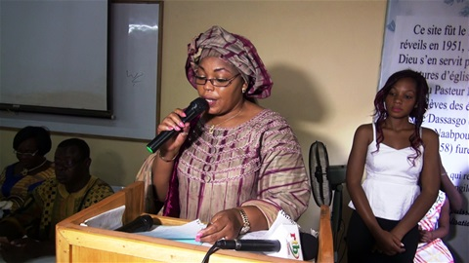
Mme Oumou Zagré/Konaté, CCEB de Ouaga 7 : « L’éducation est la voie royale et sure vers le développement durable, c’est pourquoi, tous les acteurs doivent s’y engager et de la meilleure des manières »

